**初一年级地理 第六次自测练习**

出题人：王丽艳： 审题人：陈天竹

使用时间：2022.12.13 考试时间：5:30-6:30

一、选择题（每小题0.5分，共计20分）

下图为近六届冬季奥运会举办城市位置及举办时间示意图。据此完成1-2题。

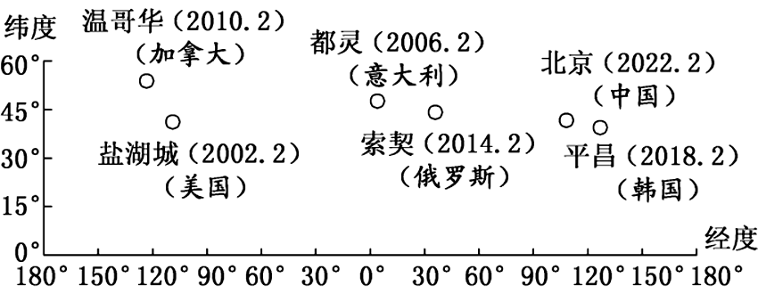

1．图中（   ）

A．举办城市都位于北半球 B．位于西半球的城市比东半球多

C．北京在温哥华的东南方 D．举办城市都位于中高纬度地区

2．北京冬季奥运会举办期间（2022年2月4日至2月20日）（   ）

A．太阳直射南回归线 B．太阳直射北回归线 C．北京白昼逐渐变长 D．北京黑夜逐渐变长

读某地区等高线地形图(单位：米)，完成3-5题。

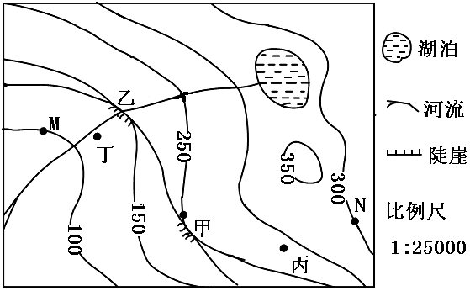

3．图中M和N的相对高度是（   ）

A．200米 B．300米 C．400米 D．500米

4．瀑布景观位于（   ）

A．甲地 B．乙地 C．丙地 D．丁地

5．该地区属于（   ）地形

A．平原 B．山地 C．丘陵 D．盆地

6．读地球表层海陆分布图，说法正确的是（   ）

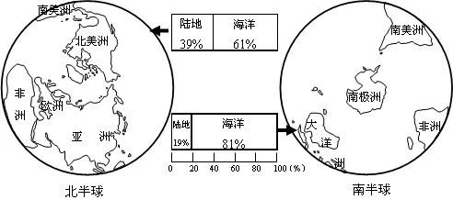

A．地球上分布有七大洋，四大洲 B．北半球海洋与陆地面积的比例是7:3

C．南半球陆地面积小于海洋面积 D．北半球陆地面积大于海洋面积

北京时间（东八区）2022年2月4日20时，第24届冬季奥运会在北京开幕。下图为历届冬季奥运会举办地分布示意图。据此完成7-8题。

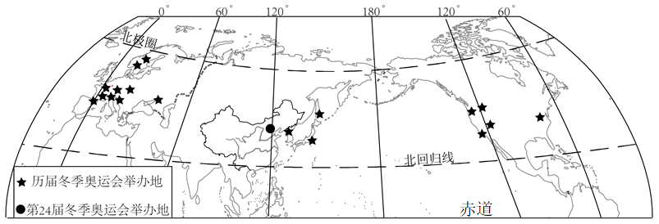

7．举办冬季奥运会最多的大洲是（   ）

A．亚洲 B．北美洲 C．欧洲 D．南美洲

8．冬季奥运会举办地均位于地球五带中的（   ）

A．热带 B．北温带 C．南温带 D．北寒带

读下列几个大洲轮廓图，回答9-10题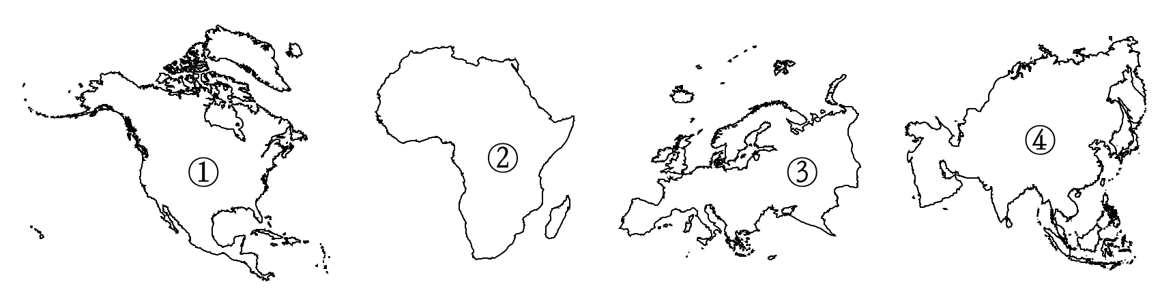

9．上图中代表欧洲的是

A．① B．② C．③ D．④

10．①③④三大洲共同濒临的的大洋是

A．太平洋 B．大西洋 C．印度洋 D．北冰洋

11．下列叙述中不能证明海陆变迁的是

A．台湾海峡海底发现森林遗迹和古河道 B．南极洲地下埋藏着丰富的煤

C．东非大裂谷不断扩张 D．麦哲伦船队环球航行

12．观察下图，依据大陆漂移假说分析大西洋（   ）

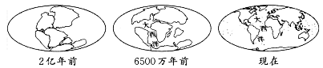

A．最终将消失 B．没有变化 C．不断扩张 D．不断缩小

读下列四则材料，完成13-14题。

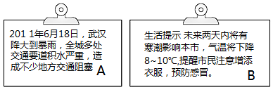 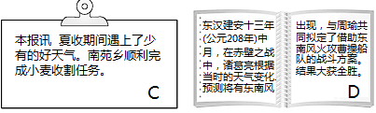

13．材料中，反映天气对人们生活影响的是（   ）

A．材料A B．材料B C．材料C D．材料D

14．天气与气候既有区别，也有联系，下列诗句中描述气候的是（   ）

A．何当共剪西窗烛，却话巴山夜雨时 B．忽如一夜春风来，千树万树梨花开

C．东边日出西边雨，道是无睛却有晴 D．人间四月芳菲尽，山寺桃花始盛开

读“红海、地中海、喜马拉雅山脉位置示意图”，结合所学知识完成15-17题。

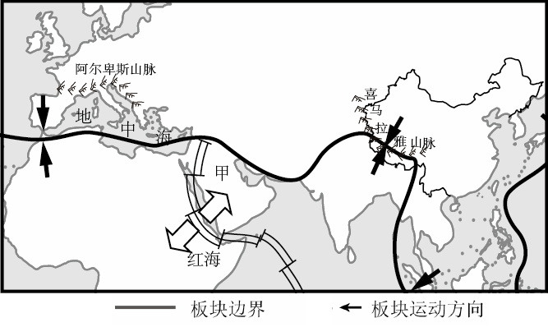

15．我国地理工作者在喜马拉雅山脉考察时，发现岩石中含有鱼、海螺等海洋生物化石，说明这里（   ）

A．曾经是海洋 B．曾有人来旅游过 C．生物在不断进化 D．地壳稳定没有变化

16．图中甲板块是（   ）

A．亚欧板块 B．印度洋板块 C．非洲板块 D．太平洋板块

17．按板块构造学说观点，下列说法正确的（   ）是

A．阿尔卑斯山脉将会消失 B．喜马拉雅山脉在增高 C．红海在缩小 D．地中海在扩大

18．描述一个地区的气候，必须包括的要素是（   ）

A．风力和降水 B．气温和气压 C．气温和降水 D．气温和地形

读图，完成19-20题。

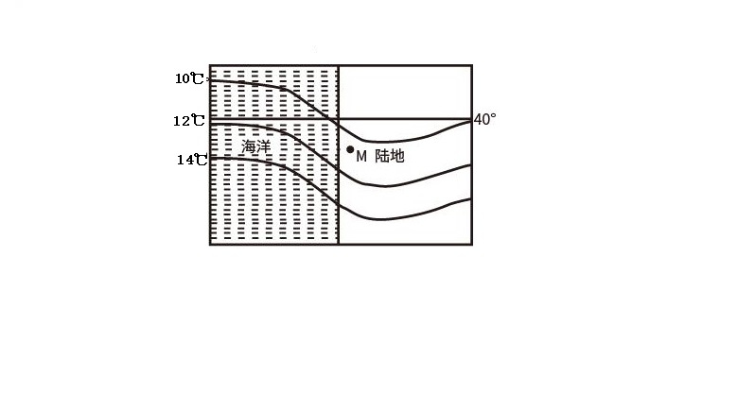

19．关于世界气温分布规律的叙述，正确的有（   ）

A．气温从低纬向两极逐渐降低

B．北半球同纬度的海洋和陆地气温没有差异

C．南半球由于海洋面积广阔，气温受海陆的分布影响小，等温线大致与经线平行

D．气温的高低除受纬度位置、海陆位置影响外，不受其它因素的影响

20．根据图中信息判断，此时M地为（   ）

A．北半球夏季 B．北半球冬季 C．南半球夏季 D．南半球冬季

2021年11月7日—10日，长春市遭遇了入冬以来最强降雪天气，各中小学都雪休2日。读11月7日—10日天气预报图，完成21-22题。

|  |  |  |  |  |
| --- | --- | --- | --- | --- |
| 日期 | 11月7日 | 11月8日 | 11月9日 | 11月10日 |
| 气温 | -4～-4℃ | -4～-5℃ | -4～-7℃ | -3～-5℃ |
| 天气现象 | / | / | / |  |
| 风 |  |  |  |  |
| 空气质量指数 | 34 | 23 | 26 | 29 |

21．关于图中日期天气状况的说法，正确的是（   ）

A．7日空气质量优，天气大雪转雨加雪，不宜户外运动B．8日气温大幅下降，阴雨天气，要带好雨具，注意保暖

C．9日东南风强劲，外出时需远离广告牌 D．10日天气晴朗，空气质量优，适宜出游

22．下列做法中有利于提高空气质量的是（   ）

①开发利用新能源 ②加强工业粉尘治理 ③焚烧秸秆，还肥于田 ④提高汽车尾气排放标准

A．①②④ B．②③④ C．①②③ D．①③④

已知下列四地都位于北半球，读四地的降水量柱状图，完成23-25题。

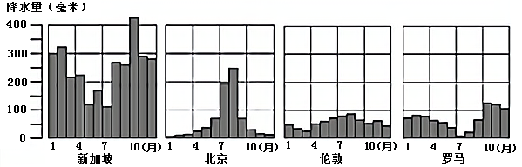

23．四地中，年降水量最多的是（   ）

A．新加坡 B．北京 C．伦敦 D．罗马

24．四地中，属于冬季多雨型的是（   ）

A．新加坡 B．北京 C．伦敦 D．罗马

下图为四地气温曲线和降水柱状图。读图，完成25-26题。

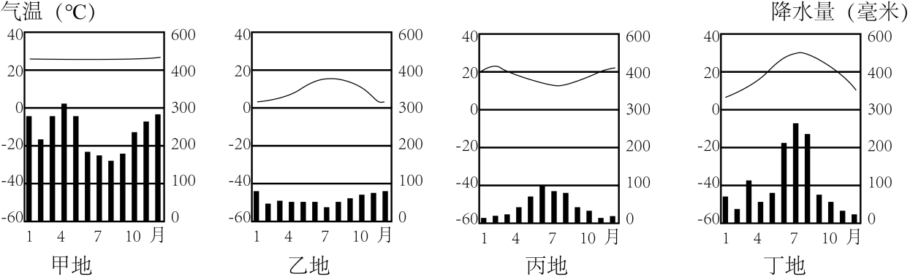

25．四地中（   ）

A．甲地——年降水量约1000mm B．丙地——降水季节分配均匀

C．乙地——气温年较差大于20℃ D．丁地——雨热同期

26．乙地气候特征是（   ）

A．冬冷夏热，降水主要集中夏季 B．冬暖夏凉，降水季节分配均匀

C．夏季炎热干燥，冬季温和湿润 D．夏季高温多雨，冬季寒冷干燥

27．下图所示陆地A、B、C、D四点中，降水最多的地点是（   ）

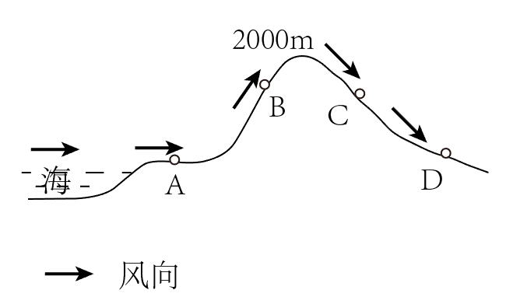

A．A B．B C．C D．D

图为世界年降水量分布图。据图完成28-29题。

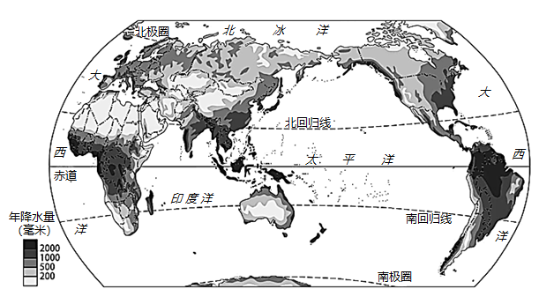

28．年降水量最多的地区主要分布在（   ）

A．回归线附近 B．内陆地区 C．赤道附近 D．极地地区

29．亚欧大陆内部降水量较少的主要原因是（   ）

A．海拔高，水汽难以到达B．距海远，水汽难以到达C．气温高，难以形成降水D．植被少，降水难以存留

学完了世界降水的分布规律之后，甲、乙、丙、丁四位同学结合亚欧大陆的纬度和海陆分布情况，绘制了四幅“亚洲大陆降水的地区分布示意图”，完成30-31题。

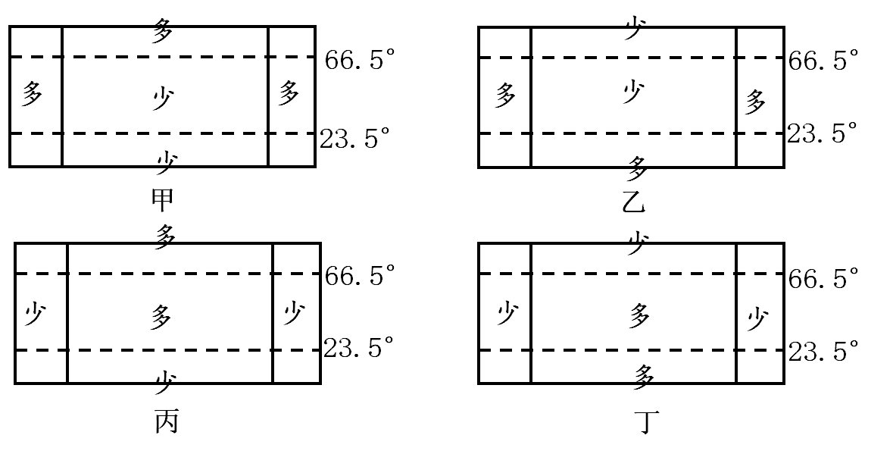

30．哪位同学绘制的四幅示意图，能够正确表示亚欧大陆降水地区分布情况（   ）

A．甲同学 B．乙同学 C．丙同学 D．丁同学

31．在示意图中没有反映出来的降水分布规律是（   ）

A．赤道地区降水多，两极地区降水少 B．中纬度地带，大陆内部降水少

C．中纬度地带，沿海地区降水多 D．山地迎风坡降水多，背风坡降水少

读A、B两地月平均气温曲线和降水量柱状图,完成32-34题。

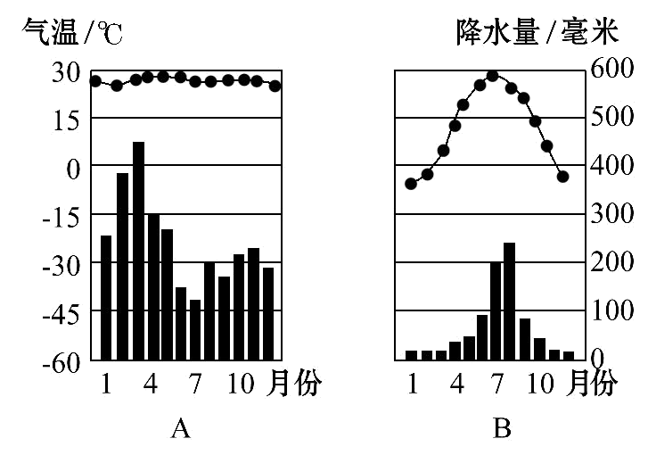

32．A地气温特点是（   ）

A．终年高温 B．夏季高温 C．四季如春 D．终年严寒

33．B地降水最多的月份是（   ）

A．4月 B．6月 C．8月 D．12月

34．A地的典型植被是（   ）

A．热带草原 B．热带雨林 C．热带荒漠 D．落叶阔叶林

世界各地的气候复杂多样，不同的气候类型呈现出不同的自然景观。读图，结合所学知识，完成35-36题。

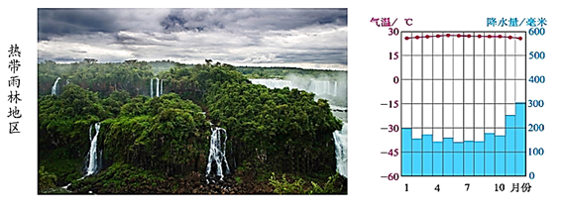 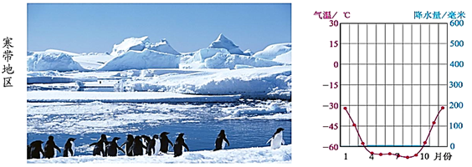

35．热带雨林气候的主要特征是（   ）

A．全年高温多雨B．全年温和湿润C．夏季高温多雨，冬季寒冷干燥D．全年高温，旱雨季分明

36．导致热带雨林气候和寒带气候差异的主要因素是（   ）

A．纬度因素 B．海陆因素 C．地形因素 D．人类活动

读“四种气候在全球分布区示意”图，完成37-38题。

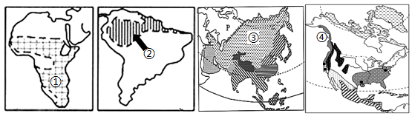

37．四种气候类型依次是（   ）

A．①热带雨林气候 ②热带草原气候 ③热带季风气候 ④热带沙漠气候

B．①热带草原气候 ②热带雨林气候 ③温带大陆性气候 ④温带海洋性气候

C．①热带雨林气候 ②热带草原气候 ③热带沙漠气候 ④热带季风气候

D．①热带草原气候 ②热带雨林气候 ③温带季风气候 ④温带海洋性气候

38．导致④地气候仅分布在沿海狭长地带最主要因素是（   ）

A．纬度位置 B．海陆分布 C．地形地势 D．人类活动

菲律宾薄荷岛中部丘陵上的草在雨季时为绿色，旱季时被炎热的太阳晒干变成咖啡色，酷似巧克力，国此得名“巧克力山”。下图为薄荷岛的气温和降水量图，读图完成39-40题。

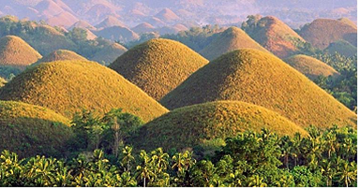 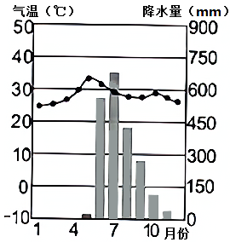

39．结合上面两图，薄荷岛（   ）

A．为热带草原气候 B．降水季节变化不明显 C．气温年较差大 D．为热带季风气候

40．如果我们到菲律宾旅游，能够欣赏到咖啡色“巧克力山”的最佳时间是（   ）

A．3～4月 B．5～6月 C．7～8月 D．9～10月

二、综合题（41题11分，42题9分，共计20分）

41．下图是“四种热带气候在世界上最大的分布区示意图”，读图回答有关问题。

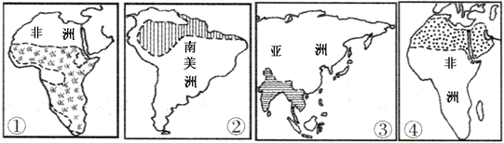

（1）写出气候类型名称：

①热带______________气候；②热带____________气候；③热带_____________气候；④热带_____________气候。

（2）这些气候共同的特征是：全年_____________________。

（3）用代表气候的数字填空：四种气候中，降水量最多和最少的分别是_____、_____，只分布在亚洲的是_______。

（4）“在湿季，大草原一片葱绿，斑马、长颈鹿等动物成群结队迁徙而来，显得生机盎然。到了干季，满目枯黄，莽莽草原上，间或有一些耐旱的孤树……”这种景观所在的气候区是______________（填选项字母）

A．①      B．②      C．③      D．④

42.世界各地的气候千差万别，许多因素都对气候产生影响。图1为世界年平均气温分布图。图2为不同纬度地区年降水量统计图。读图，回答下列问题。

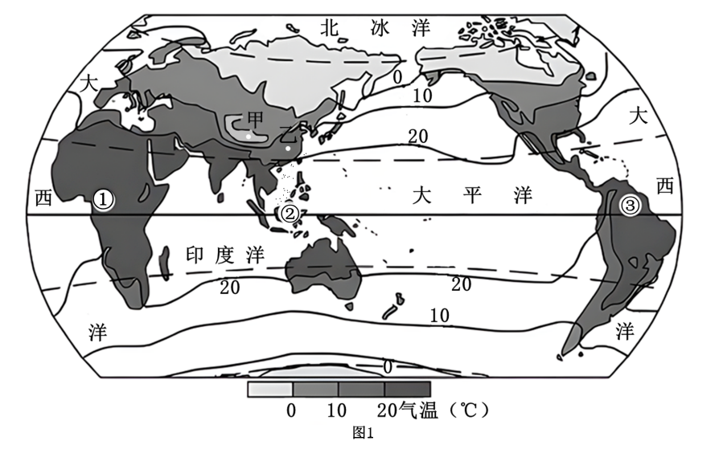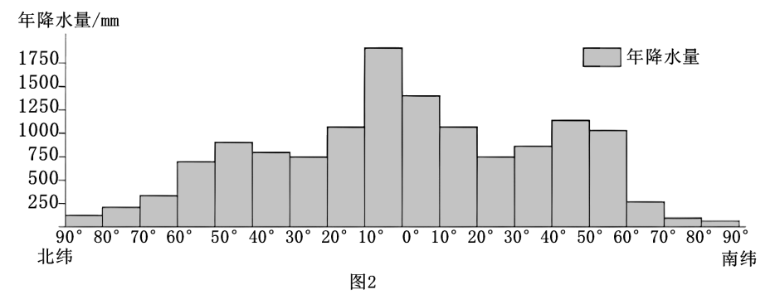

（1）观察图1，可以看出，世界年平均气温等温线在___________（海洋/陆地）更平直，纬度较_____（高、低）的地方，获得的太阳热量较多，气温较高。图中年平均气温在20℃以上的地区，同五带中_____（寒、温、热）带的范围大体一致。世界上最热的地大洲是_____洲，最冷的大洲是_____洲。

（2）观察图1，南、北回归线之间地带年平均气温约___________（高于/低于）20℃；南极圈内大部分地区年平均气温___________以下。亚洲中部的甲____________（地形区）地区，年均气温在0℃以下，比同纬度其它地区低10℃，这是为什么？________________________。

（3）观察图2，赤道地区比两极地区降水量___________。

（4）据图1和图2概括，图中①地、②地、③地，气温和降水的共同特征___________。

**初一年级地理 第六次自测练习**

综合题答题区

41（1）

（2）

（3）

（4）

42（1）

（2）

（3）

（4）